Logo depois que voltamos daquele passeio até Paris, o Felipe teve uma virose, junto com inflamação na garganta, que nos fez passar algumas noites em claro. No meio dessa situação eu também acordei um dia com dor de garganta e com uma tosse estranha. Na televisão eles estavam anunciando com freqüência uma "epidemia" de gripe que estava deixando lotados os setores de emergência dos hospitais. Aproveitei, então, uma consulta do Felipe pra pedir uma orientação ao médico quanto ao meu caso, já que eu não podia tomar medicamento algum, além do Tylenol. Ele me prescreveu um xarope e um spray pra garganta.
Na noite daquele mesmo dia eu comecei a ter febre. Tomei o Tylenol e esperei que aquilo melhorasse. Era quarta-feira.
Na sexta-feira de manhã eu ainda estava péssima. Na realidade, estava ainda pior. Não conseguia descansar por causa do estado do Felipe. Já tínhamos até ido até a emergência do hospital porque ele se recusava a tomar o antibiótico prescrito pelo médico e este tinha saído de férias. Decidi, eu mesma, procurar o hospital para saber o que fazer. Minha intenção era conversar com algum médico, pegar uma receita de alguma coisa que melhorasse meu estado geral e pronto.
Meu pai tinha alugado um carro porque tínhamos a intenção de ir até a região de Bordeaux no fim de semana. Pedi que ele me levasse até o hospital. Ele ficou esperando no estacionamento. Eram 11h30 da manhã do dia 19 de dezembro quando entrei no hospital. Eu ainda não sabia, mas só sairia definitivamente dali no dia 31 de dezembro, já com a Ana Luíza no colo...
Fiz exames de urina e de sangue, além de monitoramento dos batimentos cardíacos do bebê. Eles estavam acelerados por causa da febre, então a decisão foi de me internar. O problema é que eles só foram me dizer isso às quatro horas da tarde. Meu pai ainda esperando no estacionamento e eu sem poder telefonar porque celulares são proibidos dentro do hospital. Uma única vez eu consegui sair, próximo das duas da tarde. Falei rapidamente com meu pai, tentei ligar pra casa de um telefone público (e não consegui), tentei também comprar um café com leite naquelas máquinas (e também não consegui). Eu estava em jejum.
Quando veio a decisão do internamento, pedi à enfermeira que avisasse o Vidal. Para mim elas não falaram nada, mas para ele disseram que eu ficaria lá por 48 horas. Essa foi uma constante durante todo o meu internamento: a falta de informação.
No domingo eu já estava bem melhor. Imaginava que teria alta na segunda-feira, mas isso não aconteceu. Fiquei sabendo que tive uma alteração nos níveis de bilirrubina no sangue, o que caracterizava uma perturbação no fígado e que, por isso, devia ficar mais um dia. Já era 21 de dezembro.
Minhas irmãs conversaram com meu ginecologista no Brasil pra saber as conseqüências desse problema de fígado. Ele foi extremamente atencioso, mas, assim como eu, ele tinha muito poucas informações pra dizer qualquer coisa. Fiquei aguardando.
A cada dia minhas esperanças de sair eram renovadas para depois serem destruídas. No dia 23, quando a médica residente veio dizer que eu continuaria no hospital me descontrolei e tive um acesso de choro na frente dela. Estava agoniada com aquela situação. Não sabia o que eu tinha, não sabia quando ia sair dali e tinha a perspectiva de passar o Natal sozinha no hospital (acompanhantes não são permitidos). Pedi para que ela me explicasse quais eram os riscos daquele problema no fígado. Ela chegou a dizer que se eu saísse e tivesse alguma complicação, poderia não dar tempo de chegar ao hospital! Eu perguntei exatamente o que poderia acontecer, mas ela disse que conversaria com a médica e viria me explicar depois.
A médica veio durante a tarde e só disse que naquela fase da gravidez (quase 39 semanas) não valia a pena esperar pelo parto normal diante do meu quadro clínico. Eles fariam algumas avaliações da cicatriz no meu útero pra decidir se fariam uma indução ao parto normal ou uma cesárea. Além disso, ela me liberou para ir em casa no dia 25 entre 11h00 e 17h00. Pedi a ela para ir também na noite do dia 24. Ela relutou um pouco, perguntou onde eu morava e, como era próximo do hospital, permitiu.
E assim aconteceu. No dia 24 às 18h00 o Vidal foi me buscar. Fizemos a ceia, o Felipe abriu os presentes... Mas, vou confessar pra vocês: foi um Natal meio triste. Racionalmente pensávamos que era bom podermos estar todos juntos na ceia. Mas cada um a seu modo estava preocupado, já que não sabíamos o que estava acontecendo comigo e que tipo de conseqüências haveria. Foi muito difícil voltar para o hospital aquela noite... Eu tinha de estar lá às 22h00.
No dia 25 também pude ir até em casa. Almoçamos, eu arrumei a mala da Ana Luíza, mandei uma mensagem para todo mundo comunicando que faria uma cesárea no dia seguinte e voltei novamente para o hospital. Pelo menos agora sabíamos o que ia acontecer e, a partir daí, tudo começou a ficar melhor.
O Vidal chegou cedo no dia 26. Vieram nos buscar para nos levar até o local onde os partos são feitos. Agora cabe uma explicação sobre o sistema francês de maternidades.
Existem dois tipos de profissional que fazem partos: o médico e a sage-femme. Essa última é uma espécie de "parteira profissional", ou seja, alguém que é especializada para acompanhar mulheres no final da gravidez e no parto quando ele é normal e sem complicações. Durante meu internamento, as sage-femmes vinham algumas vezes no dia para fazer o monitoramento dos batimentos cardíacos do bebê, medir minha temperatura, ajustar o soro, fazer exames de sangue, etc. O médico só passa uma vez por dia e recebe o relatório diretamente da sage-femme. Nem sempre os médicos conversaram comigo, ou me perguntaram alguma coisa. Era sempre com elas a conversa. Na realidade, digo médicos, mas só uma vez foi um médico (homem). Todas as outras vezes foram médicas, inclusive a que fez o parto.
No local dos partos tem algumas salas para parto normal e uma sala para cesariana. Ficamos esperando no corredor dessa ala do hospital e pelo menos um parto normal aconteceu enquanto esperávamos. O bebê passou por nós no corredor (acho que era prematuro, demorou pra chorar... deu uma agonia) carregado pela enfermeira, é claro. Quero dizer com isso que o ambiente é tão menos... formal do que o que eu tive no Brasil quando o Felipe nasceu. Não é um oba-oba em que todo mundo entra e sai a hora que quiser. Mas é o mesmo lugar em que fiquei sendo monitorada quando cheguei no hospital. Cheguei a ouvir um parto naquele dia (e confesso que não fiquei muito animada para o parto normal...), depois ficamos ali esperando e vendo os procedimentos iniciais do bebezinho que tinha nascido. Foi estranho.
A cesárea atrasou porque, nesse caso, é o médico quem faz. E o médico de plantão para a realização de cirurgias estava atendendo um caso de emergência. No fim das contas, houve troca de turno e eu fui atendida pela mesma médica que tinha falado comigo dois dias antes.
A anestesia foi raquidiana (tinha sido peridural no parto do Felipe). Já tinha mecônio no líquido amniótico o que confirmou o fato de que a cesariana já estava até passando da hora. Na sexta-feira, 26 de dezembro, às 13 horas de 26 minutos, a minha cabeludinha botou a boca no trombone e anunciou a sua chegada. Mediu 51 centímetros e pesou 3,450Kg. Esse é o peso oficial, mas, de verdade, ela pesou 3,485Kg. O Vidal não assistiu à cesárea, mas viu todos os primeiros procedimentos com a Ana Luíza e percebeu que a balança marcava –35 gramas quando ela foi pesada. A enfermeira não consegui zerar a balança! Além disso ela teve nota dez nos dois testes de Apgar que foram feitos. Começou bem.
Depois da cirurgia eu fiquei uns 40 minutos em observação com ela ao meu lado numa estufa e depois fomos para o quarto as duas.
Mais uma explicação. Todo o meu atendimento, desde a primeira consulta que fiz no hospital ainda no oitavo mês de gravidez, foi feito pelo sistema de saúde francês (o equivalente ao SUS no Brasil). As semelhanças acabam aí. TUDO foi totalmente pago pelo sistema de saúde, ou seja, não desembolsamos nem um Euro sequer. Os quartos são duplos (por isso não pode haver acompanhantes), mas durante quase todo o tempo eu fiquei sozinha. Houve três mulheres que chegaram a ser instaladas junto comigo, mas duas delas logo entraram em trabalho de parto e foram para outra ala e a terceira só ficou para fazer um monitoramento por uma noite e também foi embora. Esse é o equivalente de uma enfermaria.
Entre dois quartos existe um "berçário". Um local onde os bebês são trocados, banhados e onde eles podem ficar dormindo se a mãe quiser. Eu preferi que a Ana Luíza ficasse o tempo todo comigo no quarto, mas esse berçário é totalmente visível de dentro do quarto. Existe uma janela enorme. Dá pra ter uma idéia nessa foto:
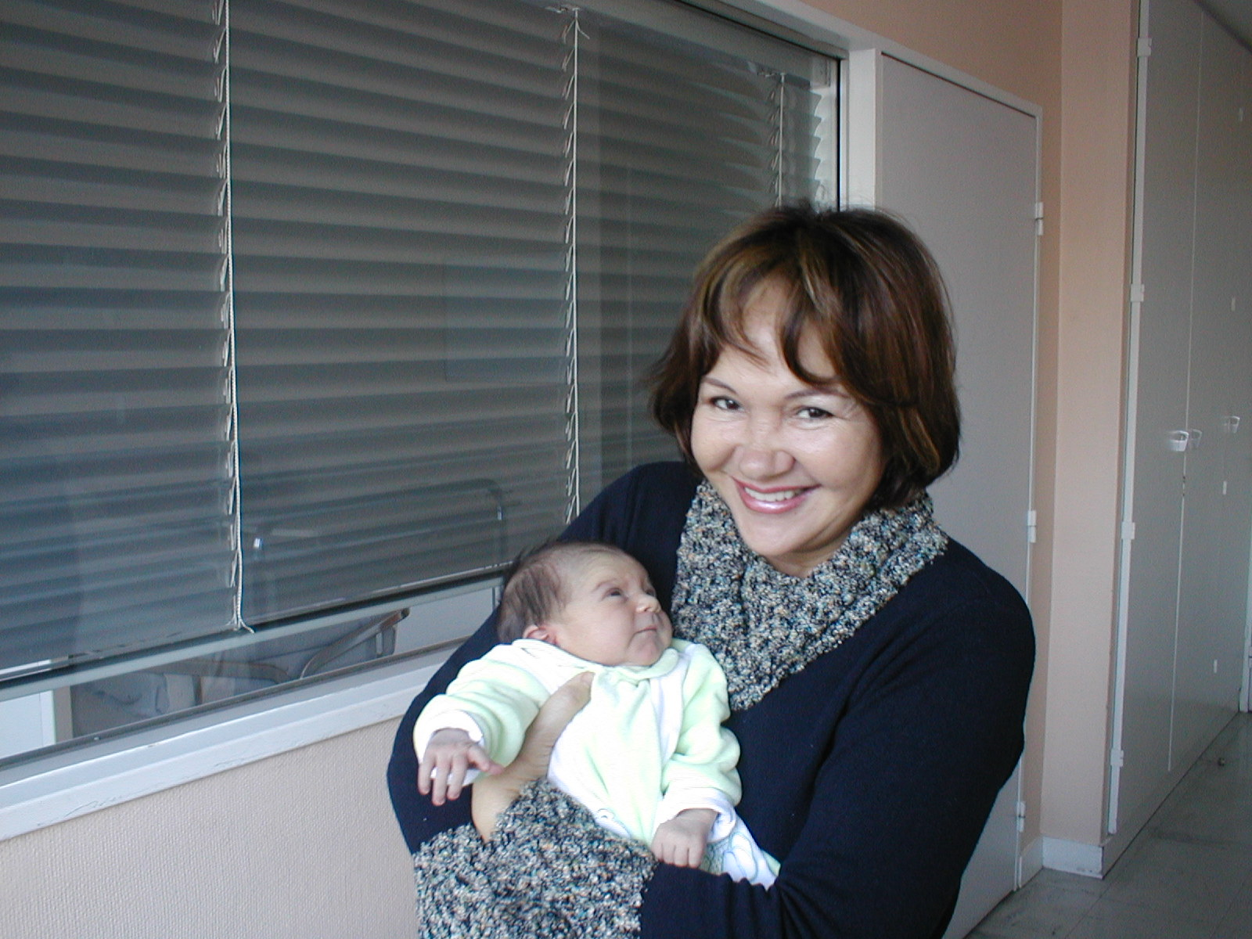
Essa janela atrás da minha mãe ficava de frente para a cama e a porta ao lado da janela dava acesso a essa espécie de berçário.
O café da manhã não tinha nada de especial, mas as outras refeições eram excelentes. Todos os dias vinha uma enfermeira me dizer qual era o cardápio do dia seguinte para que eu aprovasse ou fizesse modificações (dentro das opções disponíveis, é claro).
Fiz uma infinidade de exames de sangue, além de exames de urina, radiografia, ecografias, tococardiografias (o exame de acompanhamento dos batimentos cardíacos do bebê e das contrações do útero)... Não houve nenhum tipo de economia!
Estou enfatizando tudo isso para dizer que fiquei muito contente por poder estar tão tranqüila. Eles não me davam muitas informações, é verdade, mas em nenhum momento tive medo de não ser tratada adequadamente. Só que, ao mesmo tempo, fiquei muito triste.
Pensava na quantidade de mulheres no Brasil que são atendidas pelo SUS nas condições que conhecemos. Esse atendimento que eu tive teria sido o mesmo para qualquer outra francesa inscrita na Assurance Maladie. Ele não tem nada a ver com planos de saúde ou com pagamentos extras. Fiquei pensando no Brasil, um país tão grande, com tantas potencialidades e tão mal administrado. Gostaria de saber o que impede de garantir a mesma assistência que eu tive aqui para as mulheres que no Brasil são atendidas pelo SUS. Sei que em Curitiba, assim como em todo o Sul em geral, o atendimento público é bastante razoável às vezes. Mas sei como são as coisas em outras regiões do país, e isso me fez refletir: será que tem alguma coisa que nós poderíamos fazer pra mudar isso? Será que nós não somos acomodados demais? Vemos casos de corrupção, desvio de dinheiro da previdência e, de concreto, não fazemos nada. E eu me incluo nisso!
Voltando ao hospital, existe um outro tipo de profissional intermediário entre a enfermeira e o médico, dessa vez responsável pela criança: a puéricultrice. Não é uma simples enfermeira, porque é especializada em crianças, mas também não é pediatra. Eram as puéricultrices que faziam todo o acompanhamento da Ana Luíza (higiene, pesagem, medidas...). Antes de sair do hospital ela foi avaliada por uma pediatra, é claro. Mas o atendimento inicial é sempre feito por elas.
Achei bastante interessante esse sistema: sage-femme e puericultrice. A grande maioria das situações que envolve um parto e um recém-nascido são simples e podem ser resolvidas por um "técnico" no assunto. Os médicos só são chamados quando há alguma coisa mais preocupante ou quando um diagnóstico precisa ser feito. Dessa forma, o médico pode ser mais bem aproveitado. Do jeito como fazemos aí no Brasil, usamos um canhão pra matar uma mosquinha, porque tudo é feito pelo médico.
Nos primeiros dias é natural a criança perder um pouco de peso. Com ela não foi diferente, mas logo ela começou a recuperá-lo. Resultado de uma operação "engorda-bebê" que eu estabeleci pra poder ir pra casa antes do ano novo: comia TUDO o que vinha sem nem olhar direito, tomava vários litros de água por dia e, a cada três horas, no máximo, colocava ela para mamar, 24 horas por dia (non stop!). Depois de tudo isso ela engordou 120 gramas no terceiro dia, 90 no quarto, o que foi mais do que suficiente para recebermos alta.
Na manhã de um gelado e ensolarado 31 de dezembro eu saí do hospital. 12 dias depois de ter chegado, sem febre, sem (muita) barriga e com um tesouro cabeludo e gordinho nos braços!

